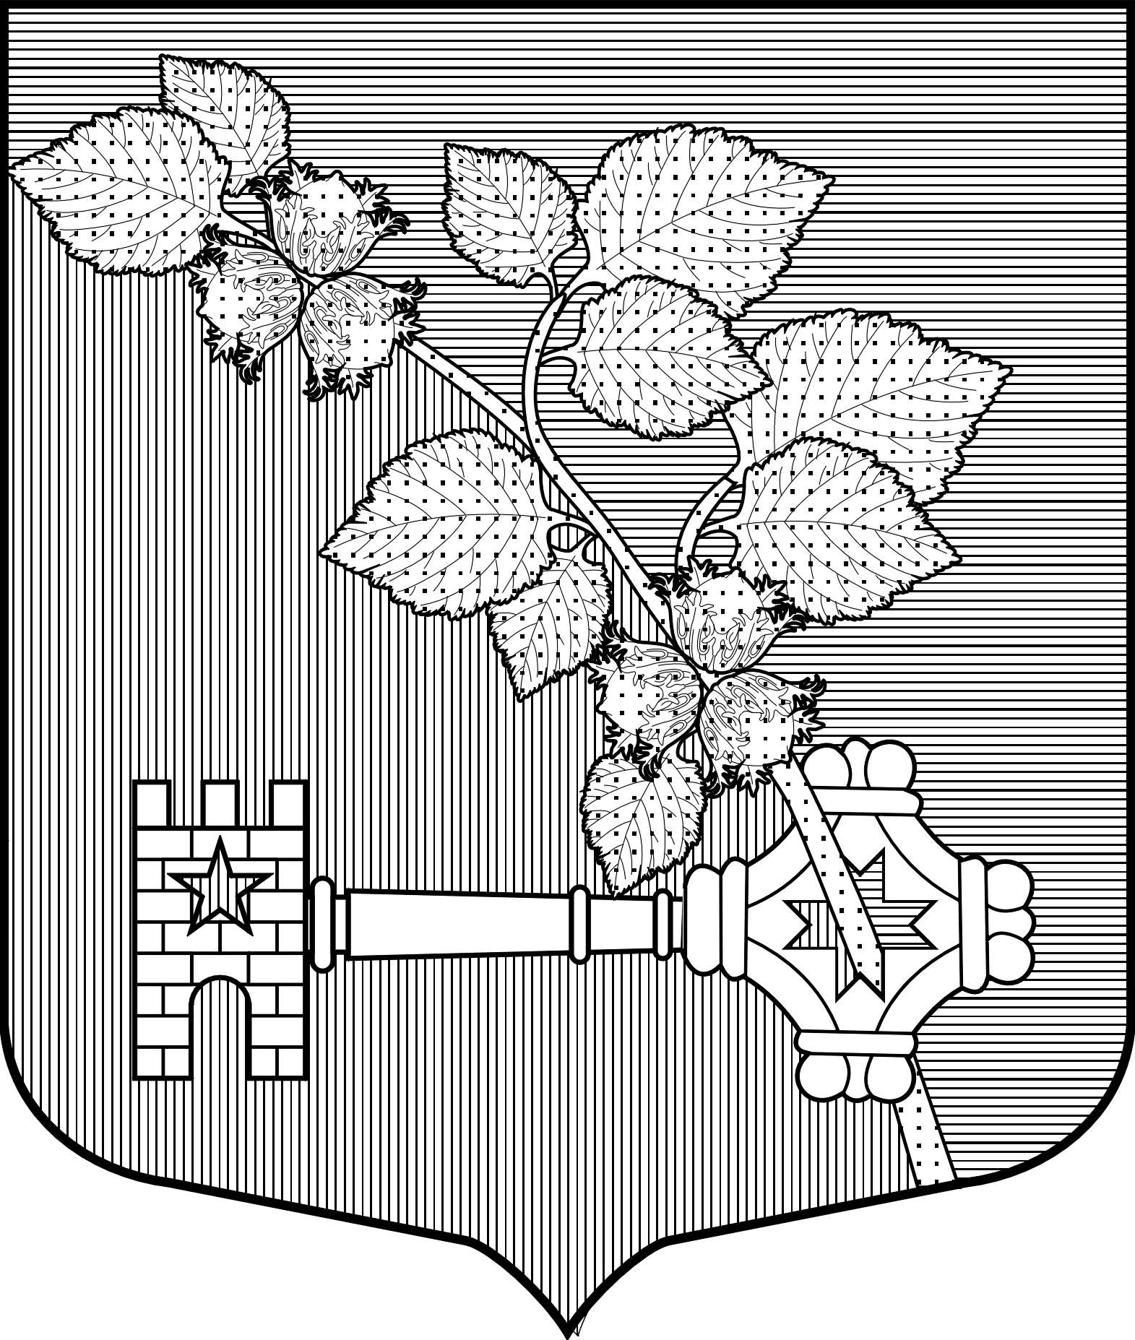

МЕСТНАЯ АДМИНИСТРАЦИЯ
МУНИЦИПАЛЬНОГО ОБРАЗОВАНИЯ ВИЛЛОЗСКОЕ СЕЛЬСКОЕ ПОСЕЛЕНИЕ
МУНИЦИПАЛЬНОГО ОБРАЗОВАНИЯ
ЛОМОНОСОВСКИЙ МУНИЦИПАЛЬНЫЙ РАЙОН
ЛЕНИНГРАДСКОЙ ОБЛАСТИ

ПОСТАНОВЛЕНИЕ № 244
от 18.08. 2014 г. Д. Виллози
«Об утверждении муниципальной целевой программы
«Жилье для молодежи» на 2015-2016 годы
на территории МО Виллозское сельское поселение
МО Ломоносовский муниципальный район
Ленинградской области»

Руководствуясь Федеральным законом от 06.10.2003 № 131-ФЗ "Об общих принципах организации местного самоуправления в Российской Федерации", Постановлением Правительства Ленинградской области от 14 ноября 2013 года N 407 «Об утверждении государственной программы Ленинградской области "Обеспечение качественным жильем граждан на территории Ленинградской области", Постановление Правительства Ленинградской области № 263 от 26.06. 2014 г. « Об утверждении порядка предоставления и расходования субсидий из областного бюджета Ленинградской области, бюджетам муниципальных образований Ленинградской области в целях реализации подпрограммы «Жилье для молодежи» Государственной программы Ленинградской области « Обеспечение качественным жильем граждан на территории Ленинградской области» ", Приказом комитета по строительству Ленинградской области от 26.06.2014 года № 9 «Об утверждении положения о порядке предоставления молодым гражданам (молодым семьям), нуждающимся в улучшении жилищных условий, социальных выплат на строительство (приобретение) жилья и их использования»
ПОСТАНОВЛЯЮ
1. Утвердить муниципальную целевую программу «Жилье для молодежи» на 2015-2016 годы на территории МО Виллозское сельское поселение МО Ломоносовский муниципальный район Ленинградской области», согласно приложению № 1
2. Постановление главы местной администрации от 07.08. 2013 г. № 179 «Об утверждении муниципальной целевой программы «Жилье для молодежи» на 2013-2015 годы на территории МО Виллозское сельское поселение МО Ломоносовский муниципальный район Ленинградской области считать утратившим силу с момента опубликования настоящего постановления.
3. Настоящее постановление подлежит обнародованию на официальном сайте МО Виллозское сельское поселение www-villozi-adm.ru и вступает в силу с момента его опубликования.
4.Контроль за исполнением настоящего постановления возложить на начальника экономического отдела Барышеву Л.В..

Глава местной администрации
МО Виллозское сельское поселение Козырев В.В.

